2021/04/07

COSE361(03)-Assignment #1

Pacman algorithm

화공생명공학과

2015170063

오원석

Submission

1. Submit search.py and searchAgents.py on Blackboard.

- 별도로 첨부하여 제출하였습니다.

2. Submit a pdf file containg:

1. Capture the result of autograder.py in terminal

2. Three discussions on three different algorithms(DFS, BFS, A\*) when playing Pacman

• Discuss which algorithm is better between DFS or BFS. (In medium Maze)

* The proposed heuristic function is Manhattan. Is there any other heuristic function that is more efficient? Discuss specific cases where your algorithm works effectively.
* Ask yourself one question and answer.

1. Capture the result of autograder.py in terminal

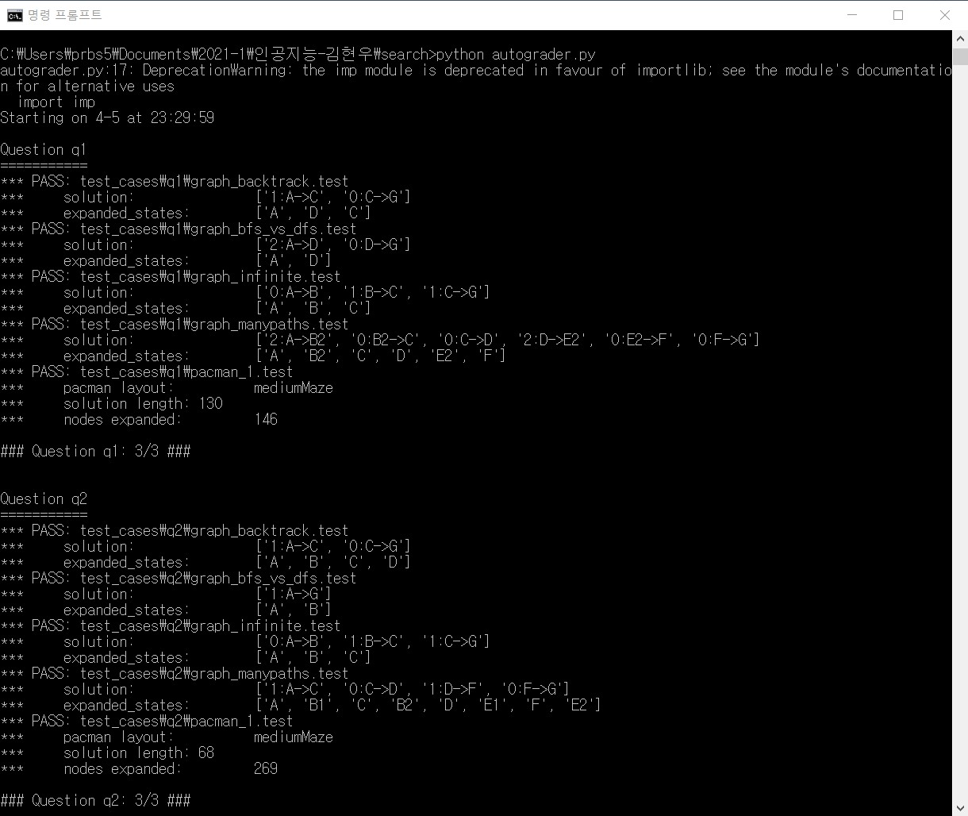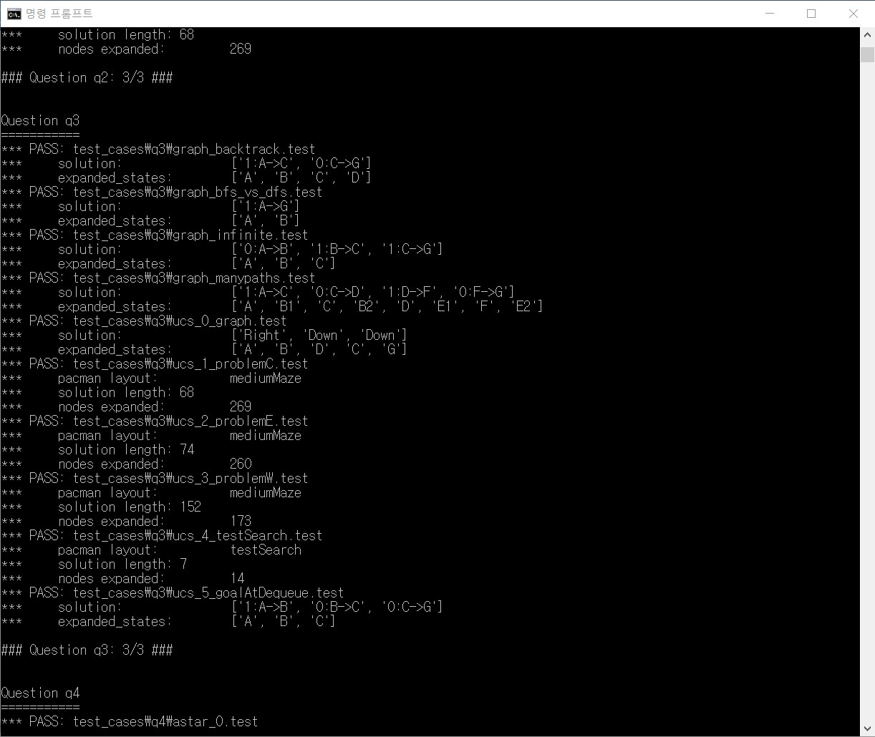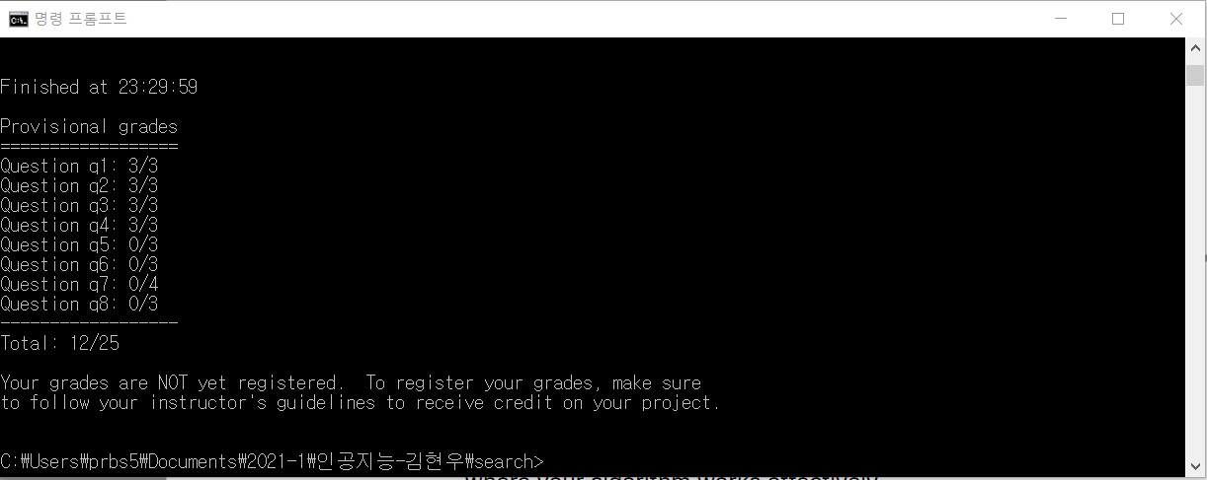

2. Three discussions on three different algorithms(DFS, BFS, A\*) when playing Pacman

• Discuss which algorithm is better between DFS or BFS. (In medium Maze)

DFS algorithm을 사용한 medium Maze 탐색

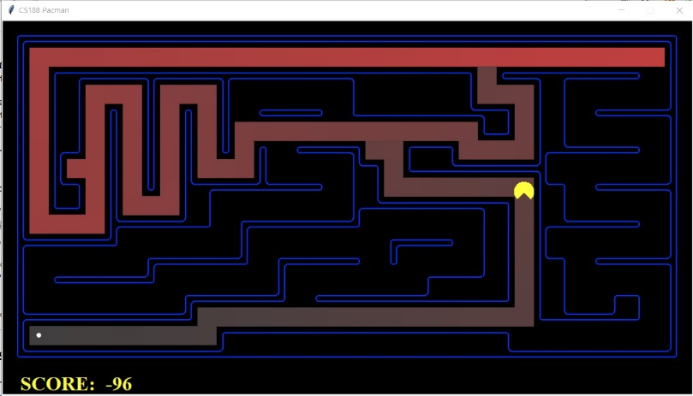

Search nodes expanded: 146

Score: 380

BFS algorithm을 사용한 medium Maze 탐색

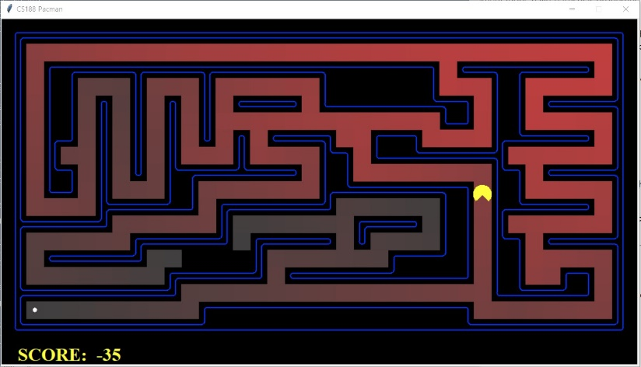

Search nodes expanded: 269

Score: 442

DFS algorithm를 사용하여 medium Maze를 탐색하면 BFS algorithm을 통해 탐색하는 것 보다 Search nodes expanded가 적다. 허나 score에서 볼 수 있듯이 BFS algorithm이 더 높게 나오게 되는데 이는 BFS의 탐색을 통해 DFS에 비해서 짧은 거리를 찾았기 때문이다(optimal solution) 따라서 BFS algorithm이 더 better하다고 할 수 있다.

• The proposed heuristic function is Manhattan. Is there any other heuristic function that is more efficient? Discuss specific cases where your algorithm works effectively.

Manhattan heuristic function을 이용한 결과를 첨부하면 다음과 같다.

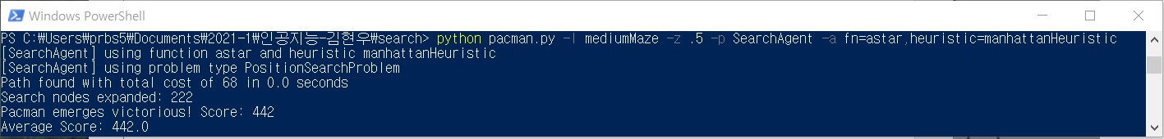

이는 BFS algorithm을 사용한 medium Maze 탐색의 결과에서 나온 것과 같은 결과가 나온 것으로 보아 efficient하다는 사실을 확인 할 수 있다.

코드 searchaAgent.py에서 추가한 position search problem을 해결하기 위한 Euclidean

heuristic을 사용하려고 한다.

Euclidean heuristic function을 이용한 결과를 첨부하면 다음과 같다

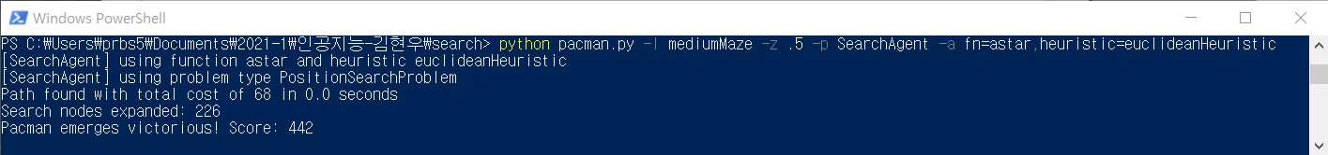

이는 BFS algorithm을 사용한 medium Maze 탐색의 결과에서 나온 것과 같은 결과가 나온 것으로 보아 efficient하다는 사실을 확인 할 수 있다.

사실 이러한 상황은 미로의 모양을 보면 확인할 수 있는데 사실 최단거리를 가기 위한 방법이 한정적이기 때문이다. 만약 maze의 구조가 아래와 같으면

(specific cases) Euclidean heuristic function이 유리한 경우가 생긴다.

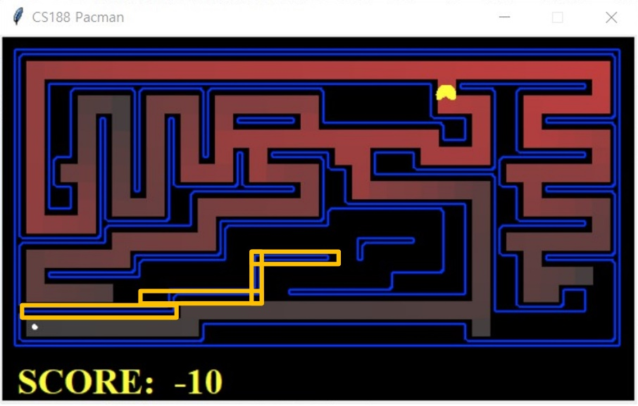

이는 기존의 미로에서 노란색 부분에 있는 벽이 제거된 경우라고 볼 수 있는데 이러한 경우에서는 Euclidean heuristic function을 통해 찾게 되는 결과가 기존의 경로와 다르게 왼쪽위에서 도착지로 도달하는 경우가 되기 때문이다. 이 경우 Manhattan heuristic function보다 efficient한 결과를 만들어낼 수 있다.

• Ask yourself one question and answer

Question : Specific하지 않은 일반적인 경우에서 BFS, DFS algorithm간의 비교

앞서 Medium Maze에서 BFS, DFS algorithm를 비교해본 적이 있다. 내가 제시한 질문은 특정 Medium Maze가 아닌 일반적인 경우에서 두 algorithm을 비교하자는 것이다. Maze에 cycle이 없다는 가정하에(있는 경우 DFS를 통한 결과를 찾지 못할 수 있으므로) DFS는 출구를 발견하면 바로 끝낼 수 있고 그 출구까지의 길이가 길 수도 있다. BFS는 무조건 Maze의 모든 칸을 방문해야 되는데 출구까지의 최단거리로 갈 수 있는 경로를 구할 수 있다. 각각의 시간 복잡도는 미로의 크기로 정확하게 일치한다.